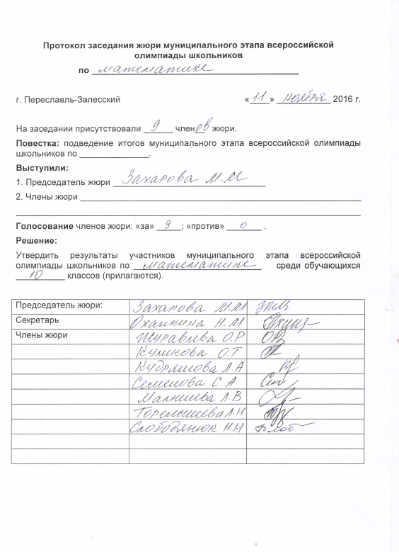
№ п/п | ФИО | Класс | Задания |  |  |  |  | Итоговый  балл ( 35 | Рейтинг | Тип  Грамоты
 |  |  | 1 | 2 | 3 | 4 | 5
1 | Дидин А. А. | 10 | 7 | 7 | 7 | 6 | 7 | 34 | 1 | Победитель
2 | Дидин П. А. | 10 | 7 | 7 | 6 | 3 | 7 | 30 | 2 | Призёр
3 | Никитин Г. В. | 10 | 7 | 0 | 7 | 0 | 4 | 18 | 3
4 | Ржевский А. Д. | 10 | 7 | 0 | 0 | 0 | 7 | 14 | 4
5 | Куликов Н. С. | 10 | 7 | 0 | 6 | 0 | 0 | 13 | 5
6 | Кондратьева Д. А. | 10 | 0 | 0 | 1 | 0 | 1 | 2 | 6

